[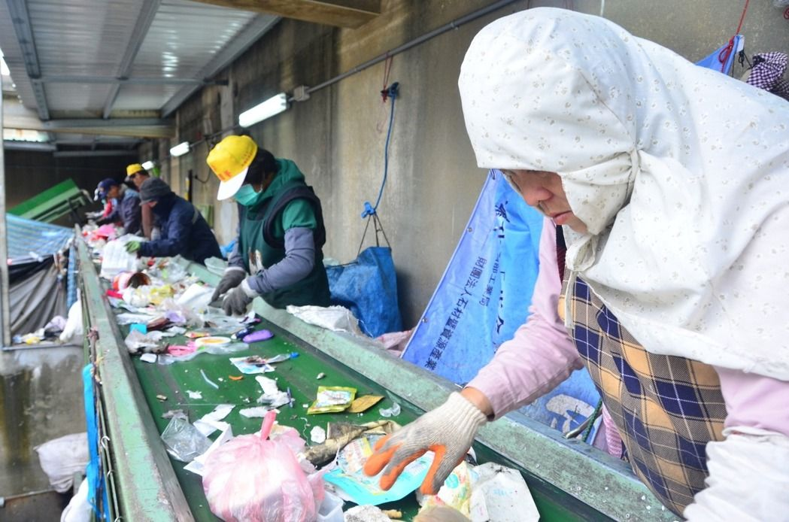](https://pgw.udn.com.tw/gw/photo.php?u=https://uc.udn.com.tw/photo/2017/09/13/realtime/3992661.jpg&x=0&y=0&sw=0&sh=0&sl=W&fw=1050&exp=3600)花蓮縣實施「強制民眾使用半透明垃圾袋」政策，不僅垃圾清運量減少、資源回收量也因此增加。記者徐庭揚／攝影

花蓮縣自7月起實施「強制民眾使用半透明垃圾袋」政策，執行2個多月來，垃圾清運量比去年同期減少了20%、資源回收量增加14%，換算省下了700萬元的垃圾處理費。

花蓮縣環保局從7月1號起，強制民眾使用半透明或透明垃圾袋，方便清潔隊員收取垃圾時，快速辨識垃圾袋中是否有可回收物，也藉此落實垃圾分類；一旦民眾未依規定使用半透明或透垃圾袋，清潔隊員可拒收垃圾。

政策一開始執行時，許多民眾以為強迫要購買透明塑膠袋，是擾民政策，花蓮縣環保局副局長饒瑞玲說，其實一般買菜、買雜貨的紅白條紋袋、白底紅花袋，只要是透明、半透明的塑膠袋，看的見內容物的塑膠袋都可以使用，另外向商店購買的臨時購物塑膠袋也可以使用。

政策上路2個多月，展現具體成效，饒瑞玲說，實施以來不僅減少清運量、增加回收量，最重要的是也為縣府省下700萬公帑。

此外，為減少使用塑膠購物袋，花蓮縣環保局去年起在超商、量販店推動「袋袋愛分享」，鼓勵民眾提供不用的購物袋循環使用，總計回收9000多個塑膠購物袋，消費者向店家購買塑膠購物袋量，也減少了3成。

[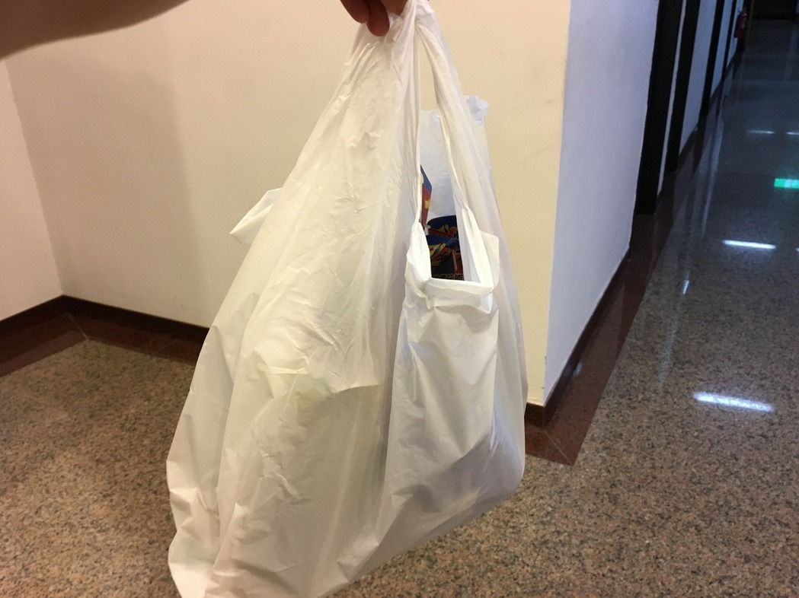](https://pgw.udn.com.tw/gw/photo.php?u=https://uc.udn.com.tw/photo/2017/09/13/realtime/3992660.jpg&x=0&y=0&sw=0&sh=0&sl=W&fw=1050&exp=3600)民眾使用半透明或透明垃圾袋，方便清潔隊員收取垃圾時，快速辨識垃圾袋中是否有可回收物。記者徐庭揚／攝影